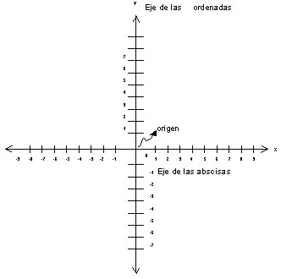
EL PLANO CARTESIANO
El plano cartesiano está formado por dos rectas numéricas perpendiculares, una horizontal y otra vertical que se cortan en un punto. La recta horizontal es llamada eje de las abscisas o de las equis (x), y la vertical, eje de las ordenadas o de las yes, (y); el punto donde se cortan recibe el nombre de origen.
El plano cartesiano tiene como finalidad describir la posición de puntos, los cuales se representan por sus coordenadas o pares ordenados.
Las coordenadas se forman asociando un valor del eje de las equis a uno de las yes, respectivamente, esto indica que un punto (P) se puede ubicar en el plano cartesiano tomando como base sus coordenadas, lo cual se representa como:
P (x, y)
Para localizar puntos en el plano cartesiano se debe llevar a cabo el siguiente procedimiento:
1. Para localizar la abscisa o valor de x, se cuentan las unidades correspondientes hacia la derecha si son positivas o hacia la izquierda si son negativas, a partir del punto de origen, en este caso el cero.
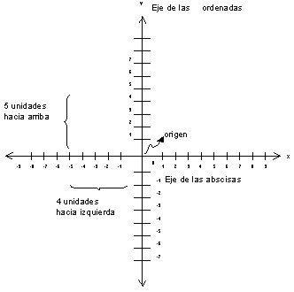
2. Desde donde se localiza el valor de x, se cuentan las unidades correspondientes (en el eje de las ordenadas) hacia arriba si son positivas o hacia abajo, si son negativas y de esta forma se localiza cualquier punto dadas ambas coordenadas.
Ejemplo:
Localizar el punto A (-4, 5) en el plano cartesiano.
El punto A se ubica 4 lugares hacia la izquierda en la abcisa (x) y 5 lugares hacia arriba en ordenada (y).
De modo inverso, este procedimiento también se emplea cuando se requiere determinar las coordenadas de cualquier punto que esté en el plano cartesiano.
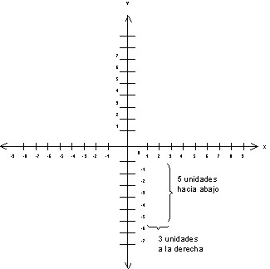 Ejemplo:
Determinar las coordenadas del punto M. Las coordenadas del punto M son (3,-5).
EJERCICIO 1
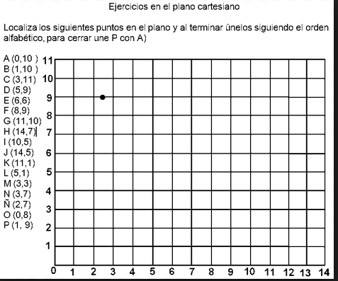

EJERCICIO 2 UBICA LOS SIGUIENTES PUNTOS EN EL PLANO DE COORDENADAS CARTESIANAS. COLOREA LA FIGURA
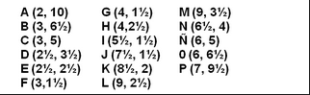
EJERCICIO 3
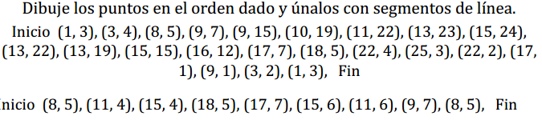
EJERCICIO 4 TAREA EN UNA HOJA MILIMETRADA UBICA LOS SIGUIENTES PUNTOS LUEGO UNELOS EN EL MISMO ORDEN Y COLOREA LA FIGURA QUE RESULTA
SUGERENCIA REALIZA EL PLANO CARTESIANO DE 10 EN 10 Y BIEN CENTRADO EN LA HOJA
